**UNIVERSIDAD TECNOLÓGICA DE SANTIAGO**

**(UTESA)**

**SISTEMA CORPORATIVO**



**Facultad de Arquitectura e Ingeniería**

**Carrera de Ingeniería en Sistemas Computacionales**

**Programación de Videojuegos**

**Capítulo I proyecto final.**

**Profesor:**

Ing. Ivan Mendoza

**Presentado Por:**

Sadiel Henríquez 1-17-0903

Jeury Payano 2-15-0853

Randiel Arias 1-17-2703

**Santiago de los Caballeros**

**República Dominicana**

**Noviembre 19, 2021**

**INTRODUCCIÓN**

**CAPÍTULO I: VIDEOJUEGO Y HERRAMIENTAS DE DESARROLLO**

1.1 Descripción …………………………………………………………………………..……….... 3

1.2 Motivación ………………………………………………………………………………………. 3

1.2.1 Originalidad de la idea ………………………………………………………...….... 3

1.2.2 Estado del Arte ……………………………………………………………………... 3

1.3 Objetivo general ……………………………………………………………………………….. 3

1.4 Objetivos específicos ………………………………………………………………………….. 4

1.5 Escenario …………………………………………………………………………………….…. 4

1.6 Contenidos ……………………………………………………………………………………... 5

1.7 Metodología ………………………………………………………………………………….… 6

1.8 Arquitectura de la aplicación …………………………………………………………………. 7

1.9 Herramientas de desarrollo ………………………………………………………………..…. 8

**1.1 Descripción**

Este es un juego de aventura en el que Dino tendrá que pasar diferentes mundos con diferentes ambientes. Estos mundos finalizan en el momento en que Dino logra recolectar la cantidad suficiente de monedas para poder abrir la puerta hacia el siguiente mundo.

Cada mundo que va atravesando encuentra distintos enemigos y se dificulta más el alcance de las monedas. Ayuda a Dino a recolectar todas las monedas y a sobrevivir a todos los mundos por los que tiene que pasar.

**1.2 Motivación**

**1.2.1 Originalidad de la idea**

La idea surge de darnos cuenta que los dinosaurios son criaturas muy misteriosas y llamativas que les gusta mucho a las personas y por eso hemos decidido que nuestro personaje principal sea un dinosaurio, en concreto un tiranosaurio rex que es posiblemente el más conocido de todos.

Con esto podremos lograr tener un alcance mayor a las personas y niños que son el tipo de público al cual queremos llegar.

**1.2.2 Estado del Arte**

Este es un juego de aventuras parecido al de Mario Bros, en el que Dino atravesará distintos entornos recolectando monedas y pasando de nivel. El reto es sobrevivir a los ataques de diferentes enemigos y obstáculos. Es un juego muy intuitivo y fácil de entender por lo que no tendremos problemas para adaptarnos a él.

**1.3 Objetivo general**

Desarrollar un videojuego 2D para desktop y móvil divertido en el que se tengan desafíos en base a esquivar enemigos y las trampas que tengan cada nivel, recolectando todas las monedas requeridas por el nivel en el menor tiempo posible.

# **1.4 Objetivos específicos**

1. Creación de un videojuego apto para todo tipo de público.
2. Poder jugar en las plataformas móvil y web.
3. Monetización del videojuego por medio de bloqueo de niveles y habilidades y streaming.
4. Videojuego tipo plataforma divertido y emocionante.

**1.5 Escenario**

El videojuego poseerá escenarios divertidos que tendrán distintos obstáculos, plataformas móviles y abismos en los cuales si caes pierdes, el personaje principal podrá saltarlos y esquivarlos o utilizar las plataformas como medio para llegar a otras monedas que falten por completar.

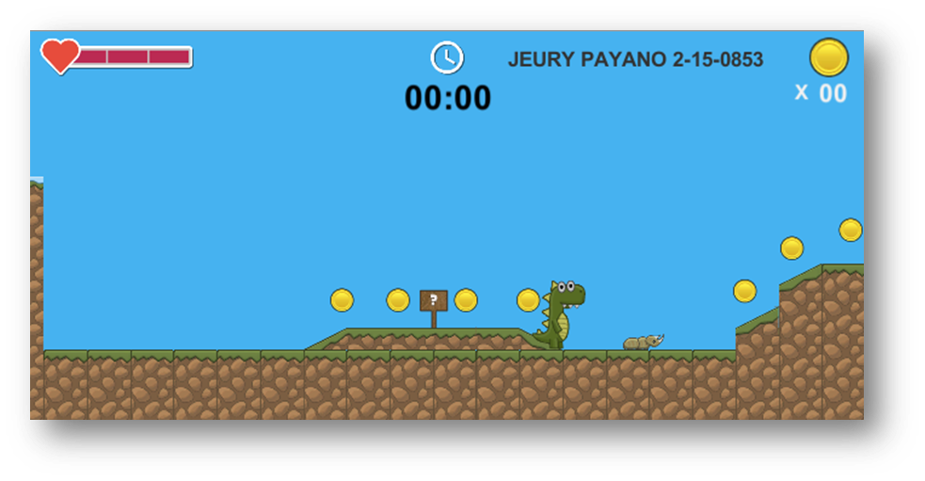



**1.6 Contenidos**

**Terreno:**

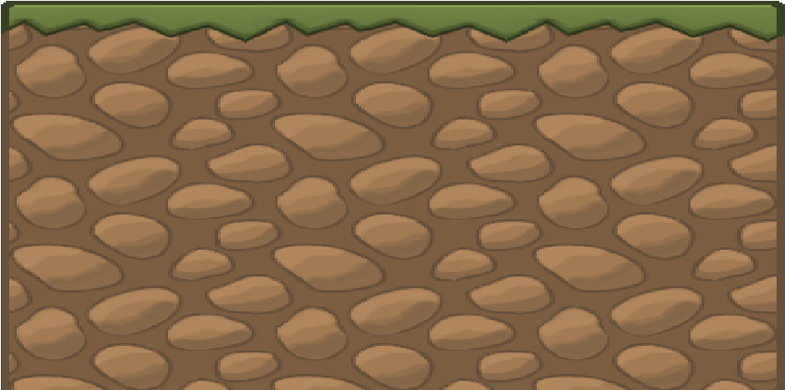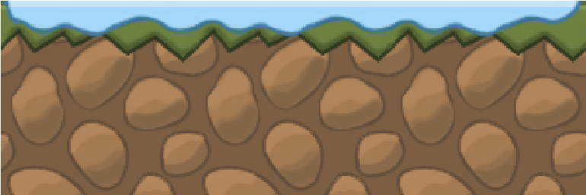

**Enemigos:**

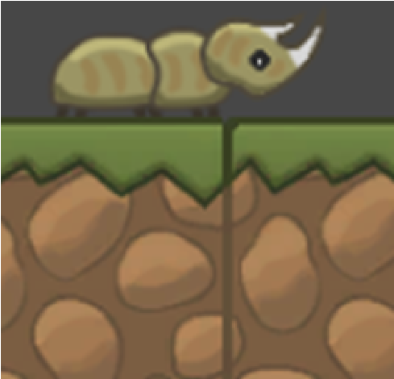

**Personaje:**

**Dino**

**Prefab de moneda:**



**Control de vida del personaje:**



**Temporizador:**



**Plataformas:**

